Ein kleiner Ausflugstip zum

Bollenhagener Wald

An der Dornebbe

in Jade

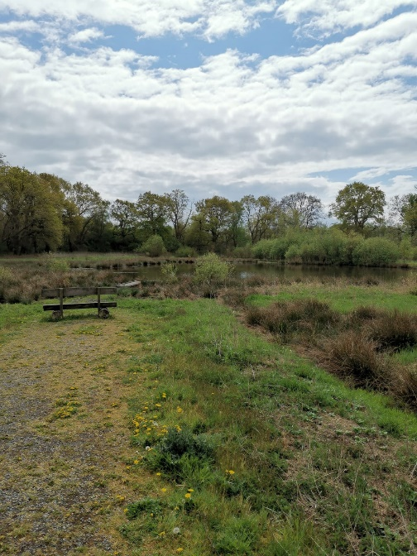

Der Bollenhagener Moorwald liegt in einem

ehemaligen Auengebiet an der Jade.

Es ist eine beeindruckende Natur unserer Religion,

wo Ruhebedürfnis und Wissensdurst nicht zu kurz

kommen. Dabei kann man den Wald aus einer

ungewöhnlichen Perspektive betrachten.

Neben den gut befestigten, breiten Forstwegen ist

ein 300m langer Bohlenweg über eine Feuchtwiese

hinweg sowie mit Schreddergut befestigte Wanderwege

angelegt. Bei herrlicher Waldluft kann man auch die

schlängeligen Naturpfade genießen.

Bild Privat

Das “Grüne Klassenzimmer” lädt zum Verweilen ein. Eine Besonderheit ist der Baumkronenturm. Die beiden oberen Plattformen bieten eine wunderschöne Rundaussicht.
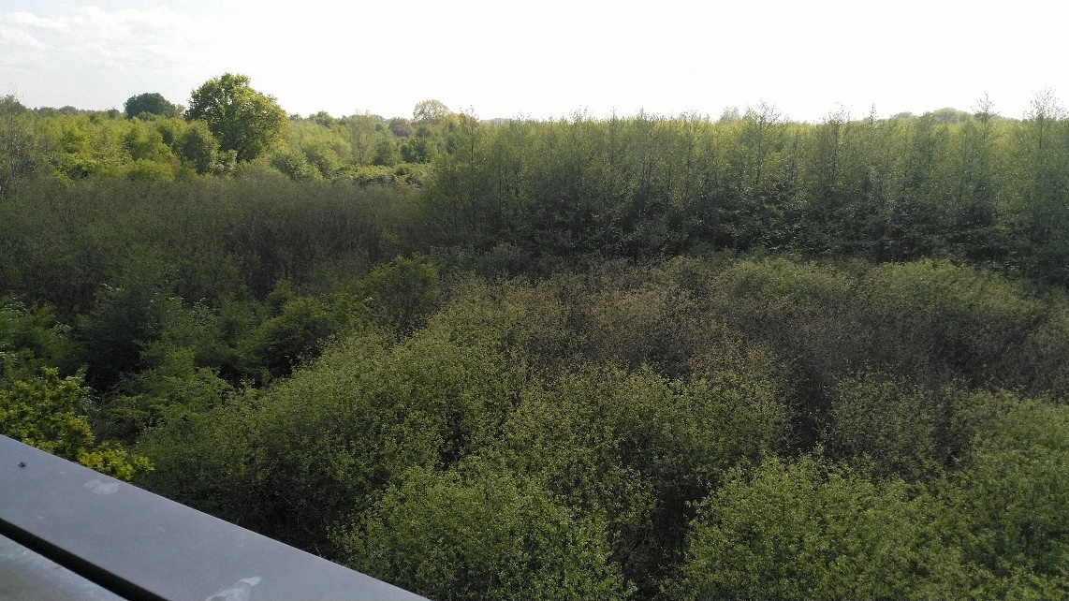

Bild Privat
Wer sich in den Bollerhagener Wald begibt, sollte häufig auch mal nach oben schauen. Fabelwesen – ausgefallen, lustig und manchmal gruselig – begleiten den Wanderer. Regionale Künstler haben damit den Moorwald ein eigenes Leben gegeben. Dieser Wald ist in seiner Vielfalt, für Groß und Klein ein sehr interressantes, informatives und abendteuerliches Gebiet. Es gibt viel zu entdecken und der Kreativität sind keine Grenzen gesetzt.

Bastelangebot für einen Zauberstab oder……

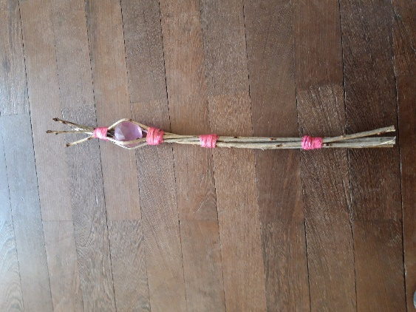

Zweige sammeln und zusammenbinden.

Im obersten Drittel eine Kugel (oder änliches ) hineinlegen

und mit dem Band fixieren.

Bild Privat

Kleine Gebete für kleine Menschen

Abendwind

Der Abendwind mich leis` umweht,

die Sonne langsam untergeht.

Dann schlaf ich still im Bettchen ein,

ein Engel wird bei mir sein.

Auf Erden ist für alle Platz

Alle Tierlein brauchen wir ,egal ob groß ,ob klein.

Ein Plätzchen muß für alle hier, auf unsrer Erde sein.

Alle Pflanzen brauchen wir, egal ob groß, ob klein.

Denn alle Pflanzen können hier, für uns die Nahrung sein.

Alle Menschen brauchen wir, egal ob groß, ob klein.
Auf Erden ist für alle Platz, drum last uns Freunde sein.

Fingerfarbe selber herstellen
Entdecken Sie gemeinsam die Farben der Natur. Sie eignen sich zum Malen mit dem Pinsel, als Tinte oder, mit Kleister vermischt, als Fingerfarbe.

Das braucht man:

1 Kochtopf

1 Holzbrett

1 Kochlöffel

1 Küchenmesser

1 Herd

1 Schüssel

1 grobes Sieb

1 feines Sieb

1 Tasse

2-3 verschließbare Gläser

Pflanzen oder Früchte

Wasser

Suchen Sie sich mit den Kindern eine Farbe aus, die Sie herstellen möchten. Dann beginnen die Kinder, die Pflanzenteile mit dem Messer zu zerkleinern und geben diese in den Kochtopf.Wenn alles zerkleinert wurde, füllt das Kind etwas Wasser auf, so das seine breiige Masse entsteht.

Dann kochen Sie die Pflanzen bei mittlere Hitze 10 Minuten lang. Rühren Sie dabei die Pflanzenteile regelmäßig um. Dannach lassen Sie die Masse gut abkühlen.

Anschließend gießen Sie den Sud erst durch das grobe Sieb und dann durch das kleine Sieb. Füllen sie danach die Farbe in die Gläser und nun kann das malen los gehen.

Viel Spaß!

Farben und geeignete Pflanzen

Gelb: Löwenzahnblätter, Birkenblätter,Karotten,Currypulver

Hellgelb,Rostbraun: Zwiebelschalen

Rot: Rote Beete, Malventee, Hagebutten, Kirschen,rote Paprika

Violett: Rotkohlblätter

Braun bis Schwarz: Schwarzer Tee, starker Kaffee

Grün: Himbeerblätter, Brombeerblätter, Spinat, Brennnesselblätter

Lila: Brombeeren, Blaubeeren, schwarze Johannesbeere

